
Permanus Dry Fire Target – Návod a bezpečnostní pokyny
PerManus Dry Fire Target je jednoduchý tréninkový terč určený pro domácí dry fire trénink.
Terč je navržen pro rychlé upevnění pomocí suchého zipu nebo zavěšení pomocí otvoru pro hřebík / šroubek. Díky tomu lze terč snadno umístit téměř kamkoliv a po tréninku jej jednoduše sundat a uklidit.
Oranžový střed slouží jako výrazný zaměřovací bod pro přesnější a konzistentnější trénink.
MOŽNOSTI UPEVNĚNÍ:
• pomocí přiloženého suchého zipu
• zavěšením na hřebík nebo šroubek
• na stěnu, skříň, dveře nebo jiný vhodný povrch
Před nalepením suchého zipu doporučujeme povrch odmastit a očistit.

DOPORUČENÉ POUŽITÍ
- Vždy se ujistěte, že je zbraň vybitá.
- Odstraňte ostré střelivo z prostoru tréninku.
- Připevněte terč do bezpečného směru.
- Při dry fire tréninku vždy dodržujte zásady bezpečné manipulace se zbraní.
- Po ukončení tréninku doporučujeme terč sundat a uložit mimo dosah dětí.

SOUČÁST PERMANUS DRY FIRE SYSTEMU
PerManus Dry Fire Target lze zakoupit také jako součást kompletního PerManus Dry Fire Systemu (PDFS), který obsahuje další dry fire pomůcky, organizér, drill kartičky a neveřejný tréninkový obsah.

ÚDRŽBA A SKLADOVÁNÍ:
Čistěte suchým nebo mírně navlhčeným mikrovláknovým hadříkem; neponořujte do tekutin. Nepoužívejte benzín, alkohol nebo silné rozpouštědla. Skladujte v suchu při pokojové teplotě mimo přímé sluneční světlo; max. doporučená teplota 45 °C.

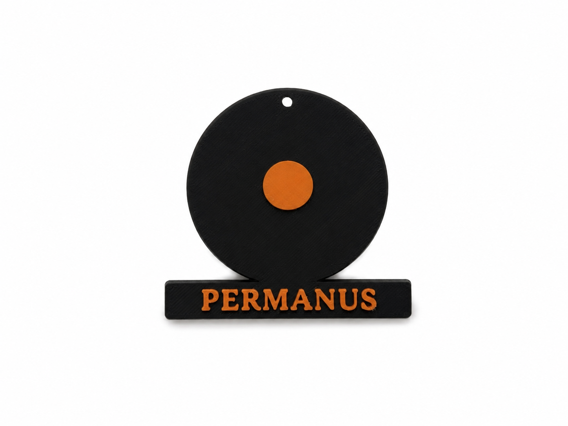
OPOTŘEBENÍ / DOBA ŽIVOTNOSTI:
PerManus Dry Fire Target je tréninková pomůcka vyrobená metodou 3D tisku.
Při běžném používání může časem dojít k drobnému opotřebení, poškrábání nebo deformaci, zejména při pádu nebo mechanickém namáhání.
Nevystavujte výrobek vysokým teplotám, přímému slunci ani dlouhodobému vlhku.
Pokud je terč prasklý nebo výrazně poškozený, dále jej nepoužívejte.

VÝROBCE A KONTAKT:
Per Manus
Josef Červeňák
IČO: 23699655
E‑mail: info@permanus.cz
Telefon: +420 776 241 673
Děčínská 552/1, 180 00 Praha 8 – Střížkov
Materiál: PLA – nenechávat nad 45 °C (např. v autě / na slunci) –
Likvidace: Vytřiďte jako plast, pokud to váš místní systém sběru umožňuje.
Výrobek není hračka. Není vhodné pro děti do 3 let.
Záruční doba na výrobní vady 24 měsíců (více v sekci Obchodní podmínky – Reklamace).

Manuály online ke stažení zde: 
Tento dokument je součástí výrobku Permanus Dry Fire Target. Uchovejte jej pro případ budoucí potřeby.

